Obrót w kompaktowych rozmiarach: igus rozszerza asortyment łożysk wieńcowych
Oszczędzające miejsce łożyska wieńcowe PRT-04 są teraz dostępne w nowych rozmiarach z wewnętrznym i zewnętrznym napędem zębatym oraz z funkcją blokowania pozycji

Są kompaktowe, lekkie i zwiększają możliwości projektowania. Zostały opracowane specjalnie do pracy w ruchu w ograniczonych przestrzeniach montażowych i umożliwiły firmie igus oferowanie kompletnego, modułowego systemu PRT-04. Bezsmarowe łożyska wieńcowe są dostępne w ośmiu rozmiarach. Posiadają one uzębienie zewnętrzne oraz ogranicznik kąta obrotu (opcjonalnie), a obecnie również uzębienie wewnątrz łożyska i funkcję blokady. Pozwala to projektantowi znaleźć odpowiedni komponent do zastosowań w bardzo małej przestrzeni montażowej przy spełnieniu wielu wymagań projektu.

Łożyska wieńcowe igus obracają układy montażowe, panele kontrolne i stoły indeksujące, nawet przy wysokich prędkościach. Aby mogły się one obracać, a jednocześnie nie wymagały konserwacji, firma igus stosuje elementy ślizgowe, które pracują promieniowo i osiowo pomiędzy wewnętrznymi i zewnętrznymi bieżniami łożyska. Elementy ślizgowe wykonane z wysokowydajnego tworzywa sztucznego iglidur J, zapewniają redukcję tarcia oraz zużycia, bez konieczności smarowania. Firma igus wprowadza obecnie na rynek kompletny system modułowy dla swojej serii kompaktowych łożysk wieńcowych PRT-04. Odporne na korozję pierścienie wieńcowe zostały opracowane specjalnie do zastosowania w niewielkich przestrzeniach montażowych, przy obciążeniach do 48 000 N. Zaletą tej serii jest to, że wymaga tylko połowy przestrzeni potrzebnej w porównaniu do serii PRT-01. Jest o 60% lżejsza i kosztuje o 20% mniej. "Łożyska obrotowe PRT-04 pozwoliły nam na wdrożenie wielu zastosowań w automatyzacji, przemyśle opakowaniowym i meblarskim " - mówi Michał Obrębski, manager produktu iglidur w igus Polska. "Gama produktów została teraz rozszerzona o nowe wersje, dzięki czemu inżynierowie zyskują jeszcze większą swobodę projektowania".

Kompaktowe łożysko z uzębieniem wewnętrznym i nową funkcją blokady
Kompaktowe i lekkie łożyska wieńcowe są dostępne w ośmiu rozmiarach od 20 do 300 milimetrów. Oprócz akcesoriów, takich jak wyprowadzenie wałka napędowego, płyty montażowe i dźwignie zaciskowe, firma igus oferuje trzy systemy zewnętrznych pierścieni zębatych, napędowych i jeden wewnętrzny pierścień napędowy dla bardzo ograniczonych przestrzeni montażowych, np. w systemach transportu bez napędu. Łożyska wieńcowe są napędzane za pomocą pasów lub kół zębatych, które firma igus produkuje metodą formowania wtryskowego z wysoce odpornych na zużycie trybopolimerów. Firma igus opracowała również łożysko wieńcowe z funkcją blokady specjalnie do zastosowań takich jak stoły montażowe. Punkty blokowania są ustawione pod kątem 90° lub mogą być zdefiniowane zgodnie z wymaganiami klienta. Do specjalnych obszarów zastosowań firma igus dostarcza wersję łożyska wieńcowego z rozpraszającymi elementami ślizgowymi, które zapobiegają powstawaniu ładunków elektrycznych w sposób zgodny z wymogami ESD. Podobnie jak w przypadku wszystkich produktów firmy igus, również żywotność łożysk wieńcowych można obliczyć online dla danego zastosowania.

Dowiedz się więcej o łożyskach igus z pierścieniami wieńcowymi: https://www.igus.pl/info/prt-news-2020-overview

Podpis pod ilustracją:
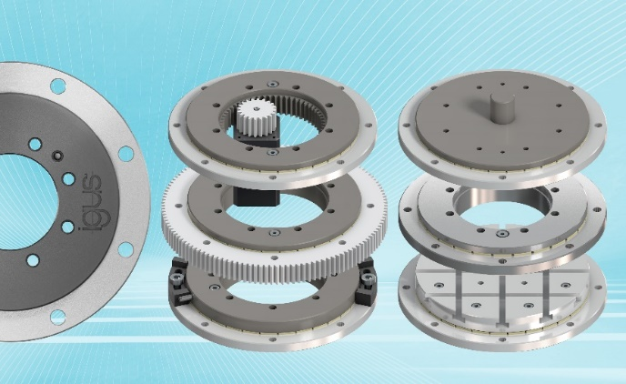
Obraz PM0221-1
Oszczędzający miejsce, modułowy system łożysk wieńcowych PRT-04 pozwala konstruktorom na swobodne projektowanie aplikacji obrotowych. (Źródło: igus)

INFORMACJA O IGUS:
Firma igus opracowuje i produkuje polimerowe komponenty maszyn do pracy w ruchu. Te bezsmarowe, wysokowydajne tworzywa sztuczne ulepszają technologię i obniżają koszty, gdziekolwiek są zastosowane. Firma igus jest światowym liderem w dziedzinie zasilania, wysoce elastycznych przewodów, łożysk ślizgowych i liniowych, a także techniki śrub pociągowych wykonanych z trybopolimerów. Jest przedsiębiorstwem rodzinnym z siedzibą w Niemczech, w Kolonii, posiada przedstawicielstwa w 35 krajach i zatrudnia 3800 pracowników na całym świecie. W 2019 roku, firma igus osiągnęła obroty w wysokości 764 milionów euro. Badania przeprowadzone w największych laboratoriach badawczych w branży, przynoszą innowacyjne rozwiązania zapewniające bezpieczeństwo użytkowników. 234 000 artykułów jest dostępnych prosto z magazynu, a ich żywotność można obliczyć online. W ostatnich latach firma rozwijała się, tworząc również wewnętrzne start-upy, m.in. dla łożysk kulkowych, napędów robotów, druku 3D, platformy RBTX dla Lean Robotics i inteligentnych tworzyw sztucznych dla Przemysłu 4.0. Do najważniejszych inwestycji środowiskowych należy program "eko-prowadnik", czyli recykling zużytych prowadników, oraz udział w przedsiębiorstwie produkującym olej z plastikowych odpadów. (Plastic2Oil)

KONTAKT Z PRASĄ w igus Polska  Paulina Szczepańska  Specjalista ds. Marketingu  Telefon: 532 744 264  e-mail: pszczepanska@igus.net  igus Sp. z o.o  ul. Działkowa 121C  02-234 Warszawa  www.igus.pl | Znaki handlowe "igus", "Apiro", "chainflex", "CFRIP", "conprotect", "CTD", "drylin", "dry-tech", "dryspin", "easy chain", "e-chain", "e-chain systems", "e-ketten", "e-kettensysteme", "e-skin", "e-spool“, "flizz", "ibow", "igear", "iglidur", "kineKIT", "manus", "motion plastics"", "pikchain", "plastics for longer life", "readychain", "readycable", "ReBeL", "speedigus", "triflex", "robolink", „xirodur” oraz "xiros" są zastrzeżonymi znakami towarowymi w Niemczech oraz innych krajach.

